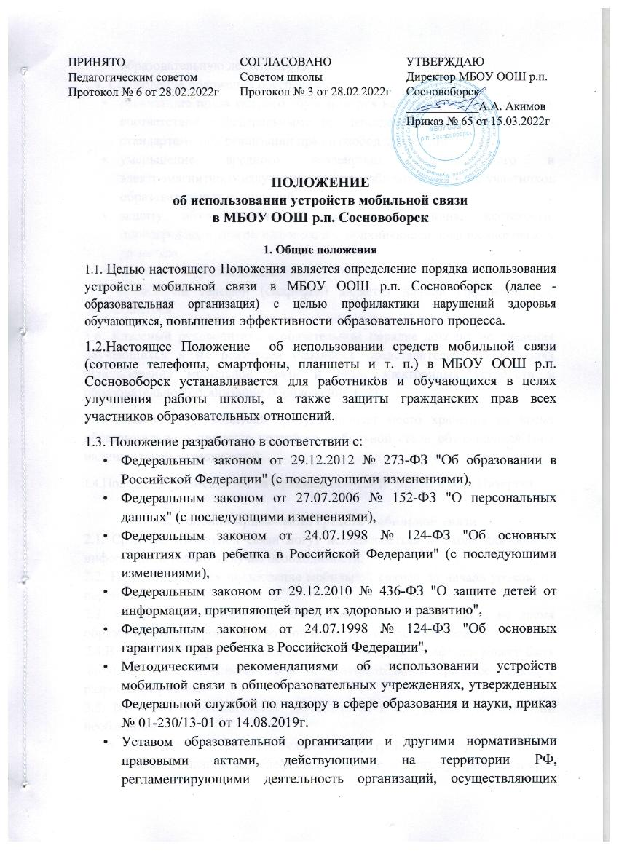

- стандартами при реализации прав и свобод других лиц,
- уменьшение вредного воздействия радиочастотного и электромагнитного излучения средств мобильной связи на участников образовательных отношений,
- защиту обучающегося от пропаганды насилия, жестокости, порнографии и другой информации, причиняющей вред их здоровью и развитию,
- повышение уровня дисциплины.
1.5. Мобильный телефон (смартфон) является личной собственностью обучающегося.
1.6. Классный руководитель в обязательном порядке доводит до сведения обучающихся и их родителей (законных представителей) об условиях использования мобильной связи и иных электронных устройств в образовательной организации (Приложение 1, 2).
1.7. Классный руководитель предусматривает место хранения во время образовательного процесса устройств мобильной связи обучающихся (при наличии такой возможности).
  - Положение размещается на официальном сайте школы в сети Интернет.

2. Условия применения средств мобильной связи
2.1. Средства мобильной связи могут использоваться в школе для обмена информацией только в случае необходимости.
2.2. Не рекомендуется пользование мобильной связью до начала уроков, на переменах.
2.3. Не допускается пользование средствами мобильной связи во время образовательного процесса (урочной и внеурочной деятельности).
2.4.В отдельных случаях использование мобильных телефонов может быть допущено в целях использования в образовательном процессе только с разрешения учителя.
2.5. Во время образовательной деятельности и внеурочных мероприятий необходимо:
- отключить и убрать все технические устройства (плееры, наушники, гаджеты, планшеты, телефоны, различные записные устройства и пр.),
- отключить мобильный телефон и (или) перевести в режим «без звука»,
- убрать мобильный телефон и (или) другие технические устройства со стола.
2.6. Средства мобильной связи, в т. ч. в выключенном состоянии, не должны находиться на партах в классах и обеденных столах в столовой.
2.7. Родителям (законным представителям) учащихся не рекомендуется звонить своим детям во время образовательного процесса. В случае необходимости они могут позвонить, ориентируясь на расписание звонков, размещенное на сайте школы и записанное в дневниках обучающихся.
В случае форс-мажорных обстоятельств для связи со своими детьми во время образовательного процесса родителям (законным представителям) рекомендуется передавать сообщения через секретаря школы по телефонам, размещенным на сайте школы и записанным в дневниках обучающихся.
2.8.В случае внештатной ситуации обучающиеся могут воспользоваться средством мобильной связи во время образовательного процесса, предварительно получив разрешение педагога или представителя администрации школы. Пользование мобильным телефоном возможно в таких случаях только при условии выхода в рекреацию.
2.9. При необходимости регулярного использования средств мобильной связи во время образовательного процесса пользователь должен представить директору школы или дежурному администратору аргументированное обоснование (медицинское заключение, объяснительную записку и т. п.) и получить на это письменное разрешение.
2.10. При использовании на перемене средств мобильной связи необходимо соблюдать следующие этические нормы:
- не следует использовать в качестве звонка мелодии и звуки, которые могут оскорбить или встревожить окружающих;
- разговаривать с собеседником нужно максимально тихим голосом;
- не следует вести приватные разговоры с использованием средств мобильной связи в присутствии других людей;
- недопустимо использование чужих средств мобильной связи и сообщение их номеров третьим лицам без разрешения на то владельцев.
2.11. При входе в школу перевести устройства мобильной связи в режим «без звука» (в том числе с исключением использования режима вибрации из-за возникновения фантомных вибраций).
2.12.Ответственность за сохранность средств мобильной связи лежит только на его владельце (родителях, законных представителях владельца).
Все случаи хищения имущества рассматриваются в установленном законом порядке и преследуются в соответствии с законодательством РФ.
2.13. В целях сохранности средств мобильной связи участники образовательного процесса обязаны не оставлять свои средства мобильной связи без присмотра, в том числе в карманах верхней одежды, индивидуальных шкафчиках в раздевалках спортзалов, в кабинетах.
2.14. Педагогические работники школы также ограничивают себя в пользовании средствами мобильной связи во время образовательного процесса (за исключением экстренных случаев).
2.15. Педагогические работники могут использовать на уроке мобильные электронные устройства для входа в «Электронный журнал» (дневник).
2.16. Всем участникам образовательных отношений пользоваться памяткой для обучающихся, родителей и педагогических работников по профилактике неблагоприятных для здоровья и обучения детей эффектов от воздействия устройств мобильной связи (Приложение 3).
2.17.Все спорные вопросы между участниками образовательных отношений в отношении соблюдения положения разрешаются путем переговоров с участием представителей администрации школы, директора школы и Комиссии по урегулированию споров между участниками образовательных отношений.

3. Права и обязанности пользователей мобильной связи
3.1. Пользователи мобильной связи при выполнении указанных в разделе 2 требований имеют право:
- осуществлять и принимать звонки;
- получать и отправлять SMS и MMS- уведомления только с целью оперативной связи обучающегося со своими родителями (законными представителями), экстренными службами (пожарная служба 101, 112, скорая помощь 103);
- прослушивать аудиозаписи (с использованием наушников);
- просматривать видеосюжеты (с использованием наушников);
- вести фото- и видеосъемку лиц, находящихся в школе только с их согласия.

3.2. Пользователи обязаны помнить о том, что согласно Конституции Российской Федерации:
- осуществление прав и свобод человека и гражданина не должно нарушать права и свободы других лиц (п. 3 ст. 17);
- сбор, хранение, использование и распространение информации о частной жизни лица без его согласия не допускаются (п. 1 ст. 24).

4. Ответственность за нарушение положения
4.1. За нарушение настоящего Положения пользователи средств мобильной связи несут ответственность в соответствии с действующим законодательством Российской Федерации, уставом и локальными нормативными актами школы.
4.2. За однократное нарушение педагогический работник школы должен сделать обучающемуся замечание и довести факт нарушения настоящего Положения в виде докладной до сведения директора школы (с написанием объяснительной обучающегося).
4.3. За неоднократное – проводится разъяснительная беседа с обучающимся в присутствии родителей (законных представителей) о рисках здоровью от воздействия электромагнитного излучения, генерируемого устройствами мобильной связи, о возможных негативных последствиях и эффективности образовательного процесса при неупорядоченном использовании устройств мобильной связи во время занятий.
4.4. При повторных нарушениях проводится изъятие средств мобильной связи и других электронных устройств, с доведением данного факта до сведения родителей. Изъятые средства мобильной связи передаются родителям (законным представителям).
4.5. За нарушение данного Положения педагогические работники также несут ответственность в соответствии с действующим законодательством и локальными актами организации, осуществляющими образовательную деятельность.

5. Заключительные Положения

5.1. Настоящее Положение имеет неограниченный срок действия.
5.2. Настоящее Положение действуют до внесения изменений и дополнений.

Приложение №1

Лист ознакомления обучающихся с Положением об использовании устройств мобильной связи в МБОУ ООШ р.п. Сосновоборск

№ п/п | ФИО обучающегося | Дата ознакомления | Подпись обучающегося

Приложение №2

Лист ознакомления родителей (законных представителей) с Положением об использовании устройств мобильной связи в МБОУ ООШ р.п. Сосновоборск

№ п/п | ФИО родителя | Дата ознакомления | Подпись родителя

Приложение №3

Памятка для обучающихся, родителей и педагогических работников по профилактике неблагоприятных для здоровья и обучения детей эффектов от воздействия устройств мобильной связи

- Исключение ношения устройств мобильной связи на шее, поясе, в карманах одежды с целью снижения негативного влияния на здоровье.
- Максимальное сокращение времени контакта с устройствами мобильной связи.
- Максимальное удаление устройств мобильной связи от головы в момент соединения и разговора (с использованием громкой связи и гарнитуры).
- Максимальное ограничение звонков с устройств мобильной связи в условиях неустойчивого приема сигнала сотовой связи (автобус, метро, поезд, автомобиль).
- Размещение устройств мобильной связи на ночь на расстоянии более 2 метров от головы.

